对接模式LibDock,评估（libDockScore，相互作用力）
JNJ-A07  libDockScore: 137.751 | 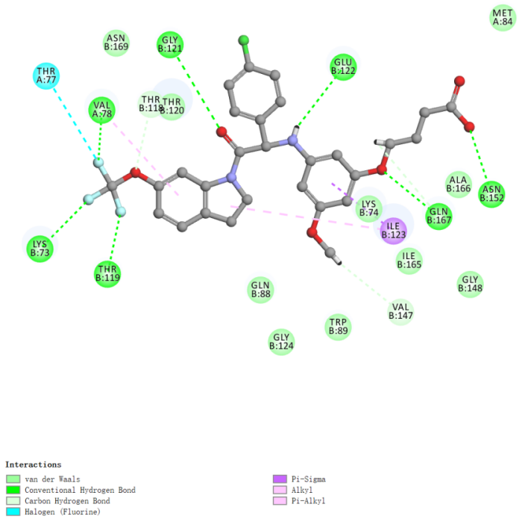
JNJ-1802  libDockScore: 137.751 | 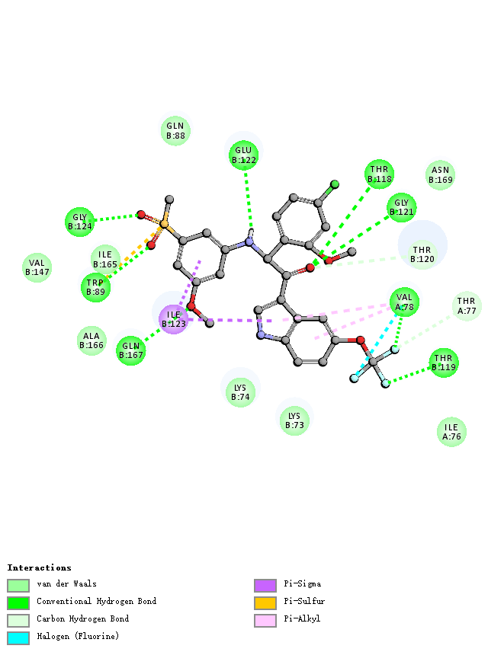
libDockScore: 137.751  金标准分子中CDOCKER模式  得分最高分子 | 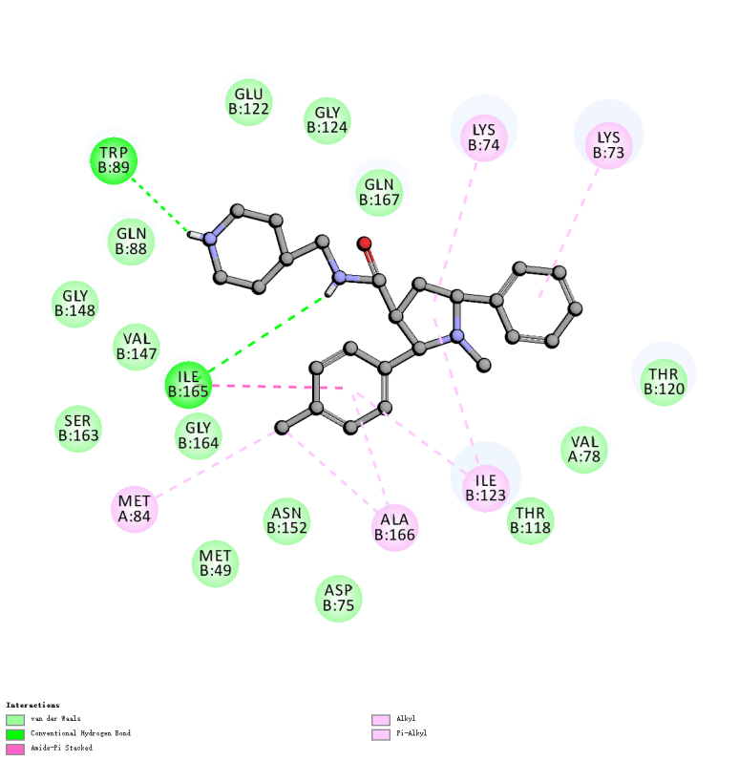
对接模式CDOCKER，评估（结合能，相互作用力）
JNJ-1802  结合能：-13.4832 kcal/mol | 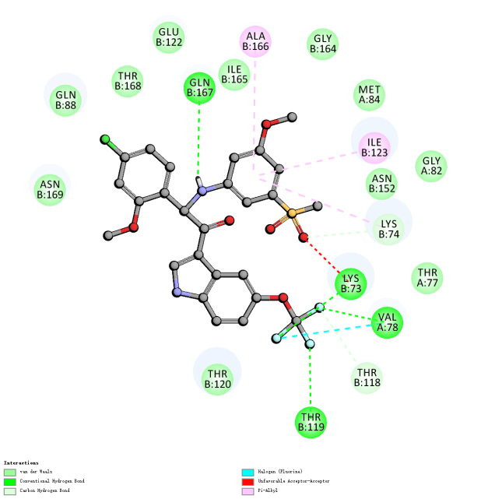
结合能：-20.1173 kcal/mol | 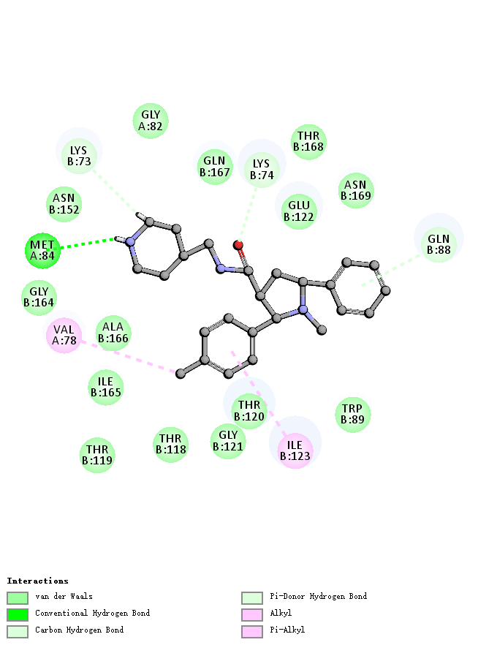
结合能：62.4859 kcal/mol | 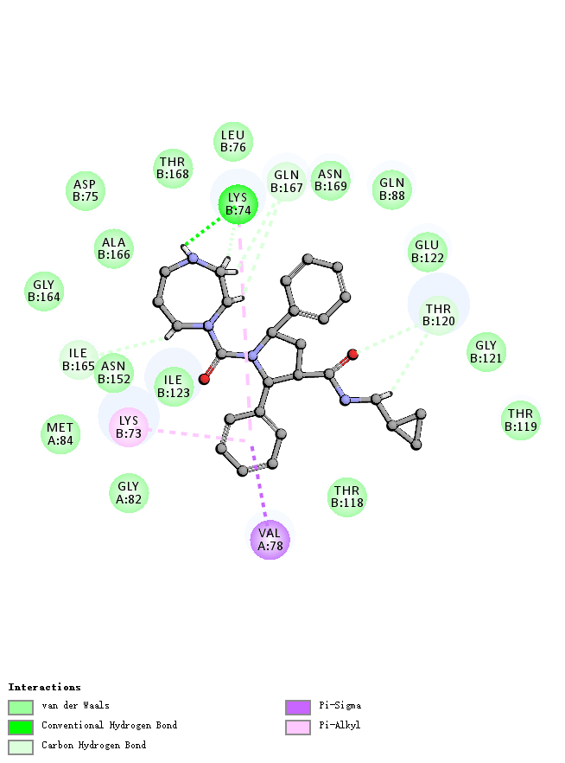
结合能：-9.52874 kcal/mol | 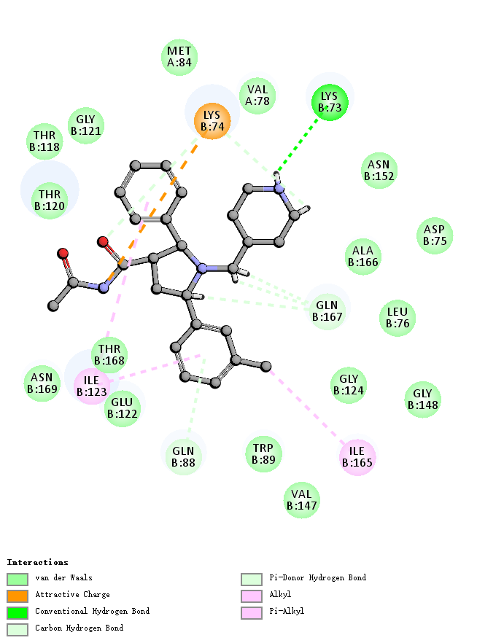
结合能：-10.1351 kcal/mol | 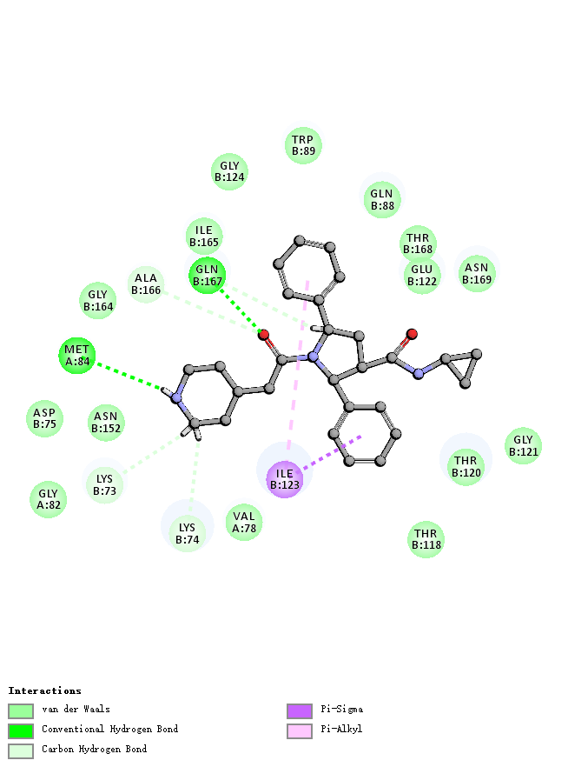
结合能：-1.42988 kcal/mol | 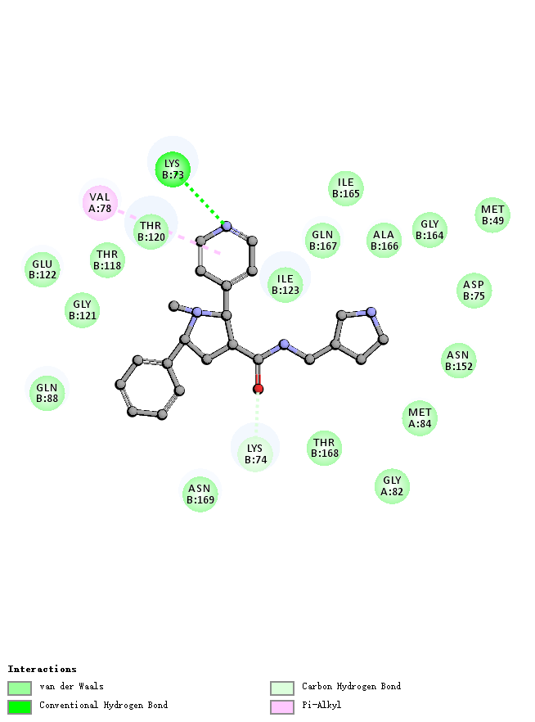
结合能：-14.9842 kcal/mol | 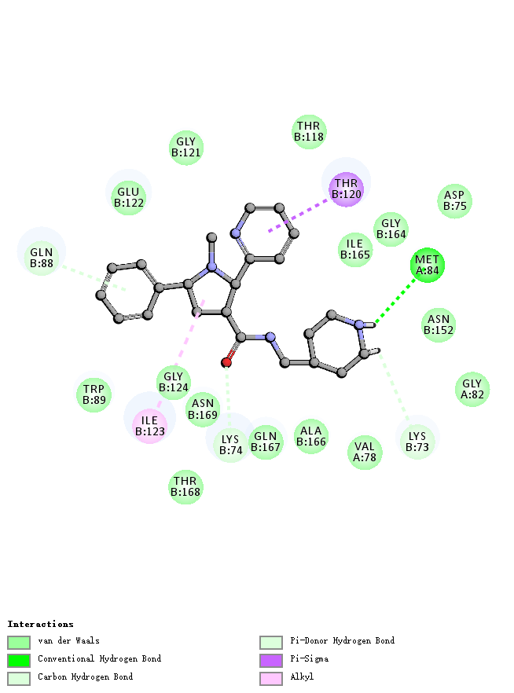
结合能：29.255 kcal/mol | 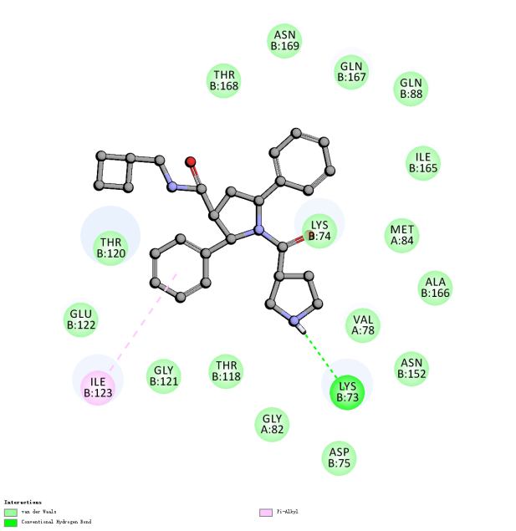
结合能：-12.5684 kcal/mol | 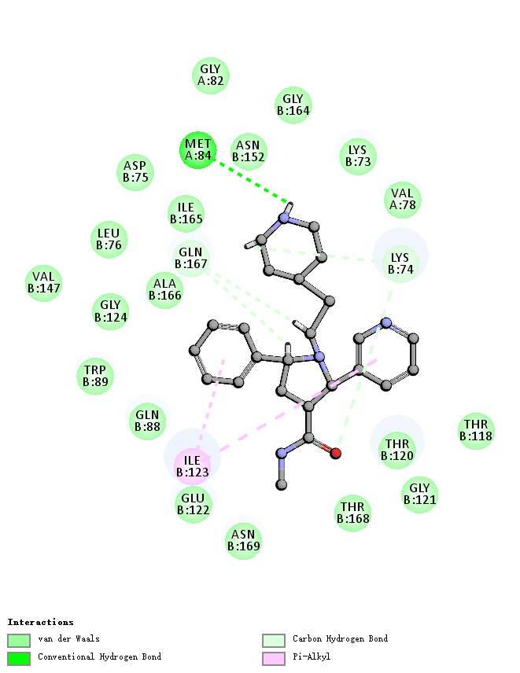
结合能：-0.816514 kcal/mol | 